
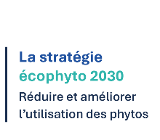

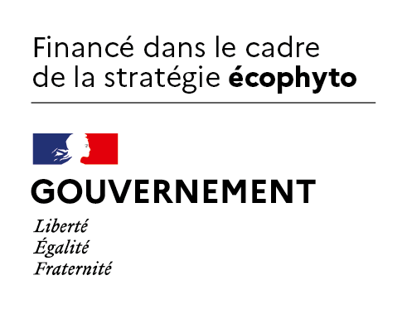
Fiche Projet « Intitulé du projet »
Enveloppe Communication Ecophyto - 2026

Coordonnées de la structure porteuse du projet
Nom :
Adresse :
Code postal :
Ville :
Forme juridique :
Numéro SIRET :
Nom du dirigeant :

Nom et fonction du / des personnes chargées du projet :
Téléphone :
Mail :

Descriptif du projet
Contexte du projet

Objectif du projet

Descriptif du projet
Être le plus précis possible : besoin identifié, lien avec d'autres initiatives, avec des acteurs locaux ou avec d’autres plans ou programmes, …

Public(s) ciblé(s)

Indicateurs de suivi du projet
Exemples : nombre de participants, nombre de plaquettes distribuées, bilan enquête de satisfaction...

Livrables prévus
Exemples : Article de presse, vidéo, affiches, document de communication, ...

Structures partenaires techniques (si envisagées)

Calendrier prévisionnel du projet
Rappel : les dépenses doivent avoir lieu avant le 31 décembre de l’année 2026
Préciser les dates prévisionnelles de réalisation du projet.

Budget prévisionnel
Remplir la maquette financière page 3

Contacts en Normandie
Anne-Laure PRETERRE – animatrice Ecophyto
Chambres d’Agriculture de Normandie – Service Evolution des Pratiques
07 65 15 18 69 - anne-laure.preterre@normandie.chambagri.fr

Mathilde GARION – cheffe de projets Ecophyto
DRAAF Normandie - Service Régional de l'Alimentation
07 64 20 88 04 - mathilde.garion@agriculture.gouv.fr

Maquette financière
Lignes budgétaires  du projet  (secrétariat, impression de documents, location de salle, repas, intervenants ….) | Type de  justificatif  (facture, convention, attestation employeur temps passé) | Coût total  (TTC)  préciser le détail  du calcul | Coût éligible  selon  l’appel à projet | Financement envisagé Ecophyto  Préciser le %  (rappel : max 75 % du coût total éligible) |  | Autres financements  Préciser le % et les sources de financements envisagés |  |  | Autofinancement  Préciser le %
 |  |  |  | Montant | % | Montant | % | Source de financement | Montant | %
Exemple Conception plaquette par X | Attestation X temps passé | 4 j * 400 € / jour = 1600 € | 1600 € | 1200 € | 75 % |  |  |  | 400 € | 25 %
Exemple Impression plaquette | Facture imprimeur | 1000 ex * 0.5 € / ex = 500 € | 500 € | 275 € | 55 % | 100 € | 20 % | Programme Y | 125 € | 25 %
Totaux

Attention : veillez à supprimer les exemples en grisé avant de renseigner le tableau avec vos chiffres.

